## Lab4_如何编译和运行一个ARM Linux内核

通过本实验学习如何编译一个ARM版本的内核镜像，并在QEMU虚拟机上运行。

### 实验补充说明：

***本书的所有实验都是基于优麒麟Linux 18.04，若您安装了其他发行版或者版本，遇到问题，请自行解决。***

本实验的目的是让大家DIY动手做一个简单的文件系统，享受一下DIY的乐趣。

下载如下代码包。

❑ linux-4.0内核：<https://www.kernel.org/pub/linux/kernel/v4.x/linux-4.0.tar.gz>

❑ busybox工具包：<https://busybox.net/downloads/busybox-1.28.0.tar.bz2>

若大家做完之后发现有问题，可以对照 runninglinuxkernel_4.0/_install_arm32/。

最主要的就是 etc目录里面的一些脚本，切记别写错了~~

请关注奔跑吧Linux社区微信公众号，里面有更多更有料更好玩的Linux干货：



奔跑吧Linux社区的旗舰篇视频节目，帮您打通Linux和职场任督二脉！



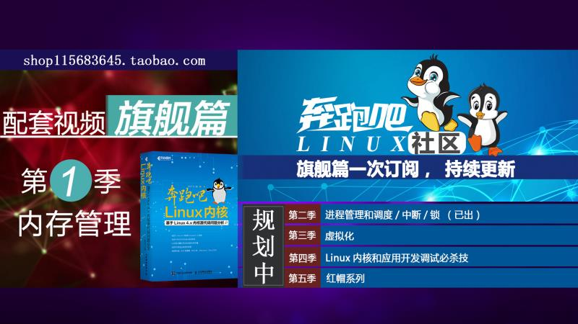

笨叔最新力作，全程约5小时高清，140多页ppt，8大实验，基于x86_64的Centos 7.6和arm64，提供全套实验素材和环境。全面介绍kdump+crash在死机黑屏方面的实战应用，全部案例源自线上云服务器和嵌入式产品开发实际案例！

不能为客户和老板解决死机黑屏问题的都不是合格的linux运维或者研发攻城狮！

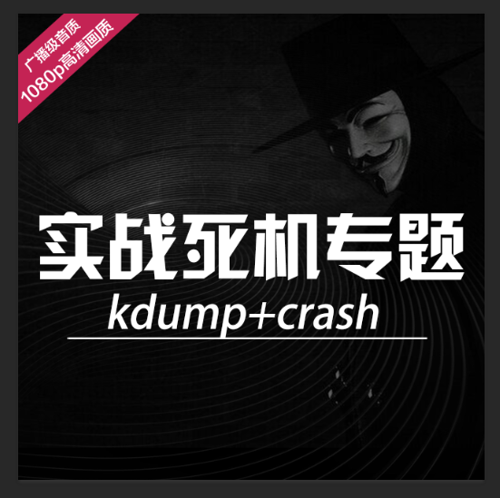

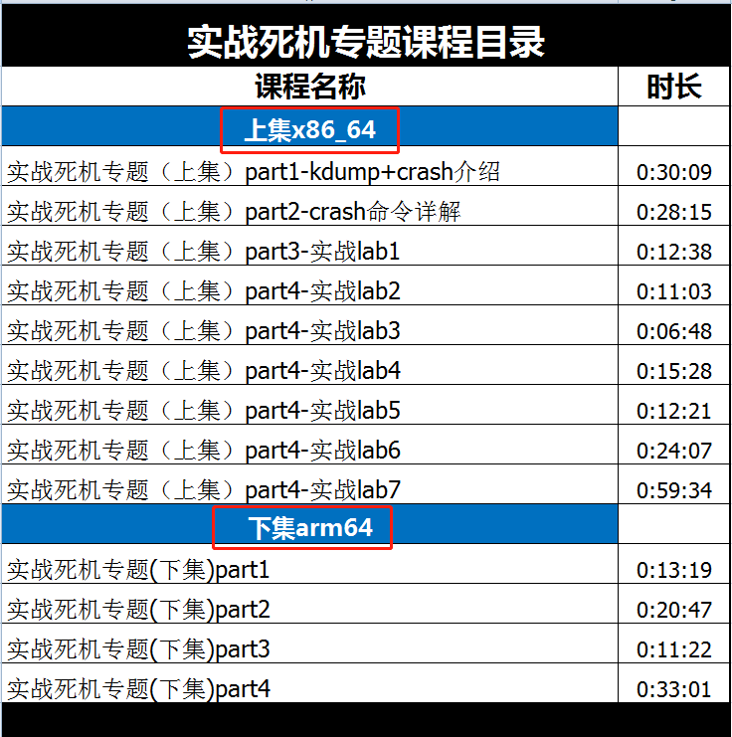

订阅视频请到淘宝店：<https://shop115683645.taobao.com>

